**МИНИСТЕРСТВО ЦИФРОВОГО РАЗВИТИЯ СВЯЗИ И МАССОВЫХ КОММУНИКАЦИЙ**

**Ордена Трудового Красного Знамени**

**Федеральное государственное бюджетное образовательное учреждение высшего образования**

**«Московский технический университет связи и информатики»**

Кафедра «»

**Отчет по практической работе №2**

по дисциплине «Введение в информационные технологии» на тему:

Регистрация

Выполнил(и): студент группы БВТ2106 Истомин Евгений

Проверил(а):

Москва

2021

**1 Постановка задачи**

**Цель работы**: создать обработчики ошибок для страницы регистрации.

**Задания**

1. Создать обработчик, который возвращает на страницу ошибки, если не введено имя.
2. Создать обработчик, который возвращает на страницу ошибки, если не введен логин.
3. Создать обработчик, который возвращает на страницу ошибки, если не введен пароль.

**2 Результат выполненной работы**

* 1. 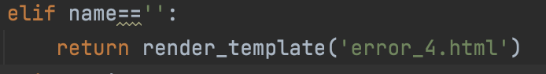

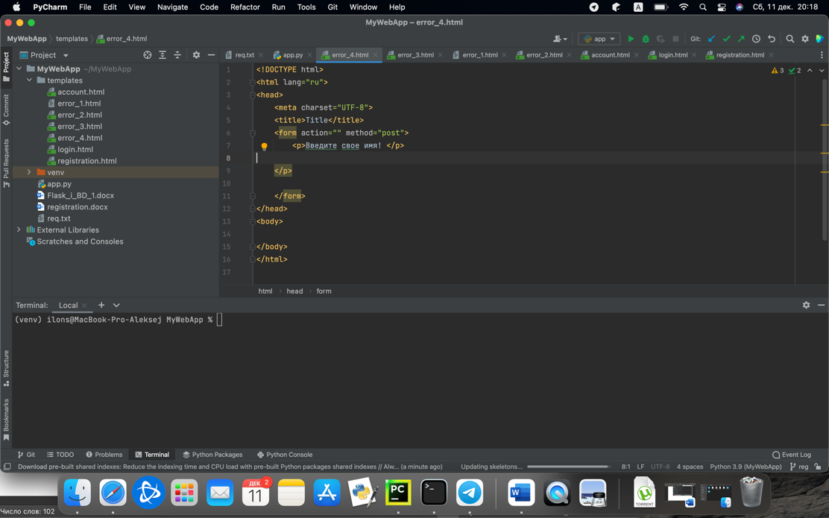

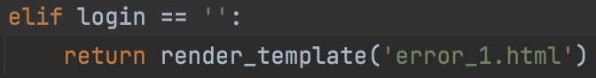

* 1. 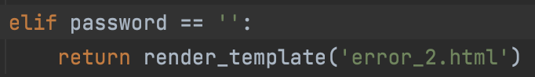

**Вывод**

В ходе выполненной работы мы научились создавать обработчики ошибок для сайта регистрации.